Gouwe-Dooi-weer
Gedicht van de Week
week 14- 2023

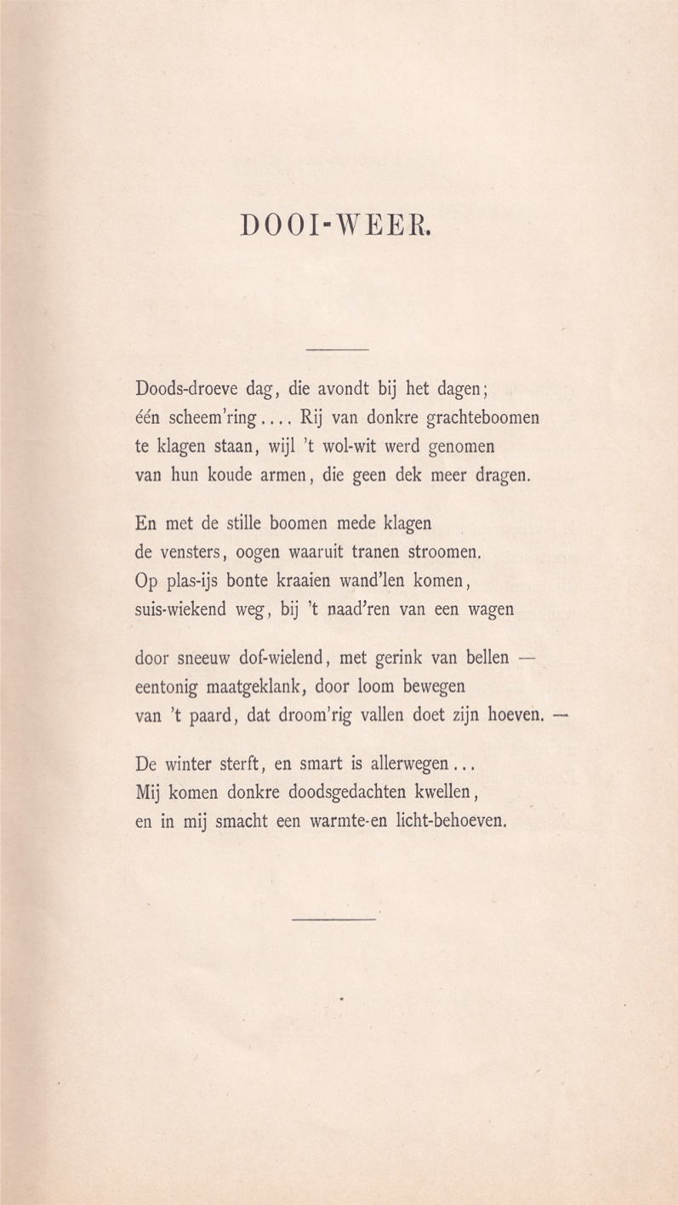

Na winters met niet al te veel kou, is de dooi een verschijnsel dat vooral indrukwekkend is in herinneringen.
Het gedicht van de week roept deze op in een somber, expressionistisch taalgebruik met verwijzing naar een al even somber innerlijk leven.
De dichter is Willem Frederik Gouwe (1877-1956) die vooral bekend was als schrijver en illustrator van kinderboeken . Deze schreef hij onder het pseudoniem Alfred Listal.
Van veel boeken van andere schrijvers was hij ontwerper van banden en illustrator.
In de hoedanigheid van vormgever was hij o.a. directeur van het Instituut voor Sier- en Nijverheidskunst en directeur van het Instituut Ambachts- en Nijverheidskunst. Later was hij hoofd van de Esthetische Dienst van de PTT.
Als dichter is hij niet bekend gebleven: hij publiceerde in het tijdschrift van Willem Kloos “De Nieuwe Gids” in de daarbij passende stijl zoals boven omschreven.
Aan de jaargang van 1901 daarvan is dit gedicht ontleend.

Ook in dit opzicht is hij, geheel ten onrechte, vrijwel vergeten.
Het staatsbedrijf (tot 1989) voor Post, Telefonie en Telegrafie.

